TRƯỜNG ĐẠI HỌC BÁCH KHOA HÀ NỘI

VIỆN TOÁN ỨNG DỤNG VÀ TIN HỌC



BÁO CÁO MÔN HỌC

GIẢI TÍCH SỐ

ĐỀ TÀI:

GIẢI HỆ PHƯƠNG TRÌNH BẰNG PHƯƠNG PHÁP KHỬ GAUSS

 | JORDAN
 | GV hướng dẫn: TS. Hà Thị Ngọc Yến
 | Nhóm sinh viên thực hiện:
 | Họ và tên | MSSV
1. | Nguyễn Đắc Cao | 20185328
2. | Nguyễn Bùi Nam Trường | 20185418
3. | Nguyễn Phú Nhật | 20185390
4. | Phạm Hữu Quốc Anh | 20185322
5. | Nguyễn Việt Đức | 20173500
6. | Đỗ Quang Hùng | 20185365

Hà Nội, 2020

Đồ án 1

NHẬN XÉT CỦA GIẢNG VIÊN HƯỚNG DẪN

...............................................................................................................................................

...............................................................................................................................................

...............................................................................................................................................

...............................................................................................................................................

...............................................................................................................................................

...............................................................................................................................................

...............................................................................................................................................

...............................................................................................................................................

...............................................................................................................................................

...............................................................................................................................................

...............................................................................................................................................

...............................................................................................................................................

...............................................................................................................................................

...............................................................................................................................................

...............................................................................................................................................

...............................................................................................................................................

...............................................................................................................................................

...............................................................................................................................................

Mục lục

NHẬN XÉT CỦA GIẢNG VIÊN HƯỚNG DẪN 2

Mục lục 3

LỜI MỞ ĐẦU 4

NÔI DUNG BÁO CÁO 5

1. BÀI TOÁN ĐẶT RA 5
2. PHƯƠNG PHÁP KHỬ GAUSS 6
3. Phương pháp khử Gauss Jordan 7
Ví dụ : 7
Ma trận nghịch đảo 8
4.Code và ảnh chạy thử 10
5.Nhận xét: 11

LỜI CẢM ƠN 12

LỜI MỞ ĐẦU

NỘI Dung Báo Cáo

NÔI DUNG BÁO CÁO

- BÀI TOÁN ĐẶT RA
Nhiều vấn đề của khoa học, kỹ thuật, kinh tế, môi trường… qui về việc giải hệ phương trình đại số tuyến tính:


⎧a |  |  | x + a |  | x
⎪ | 11 |  | 1 | 12 |  | 2
⎪ª21 ^{x}1 |  |  |  | ⁺ ª 22 ^{x}2
⎨
⎪
⎪a |  | n1 | x + a |  | n 2 | x
⎩ |  | n1 | 1 |  | n 2 | 2

- + a_{1n} x_{n} = b₁

+ + a ₂ _{n} x_{n} | = b₂ | (1.1)

+ + a _{nn} x_{n} = b_{n}


Đặt A = (a_{ij} )_{n×n} là ma trận hệ số, b ∈ ^{n} là ma trận cột các hệ số tự do cho trước, x ∈ ^{n} là vectơ phải tìm, thì hệ (1.1) được viết ở dạng:

Ax = b (1.2)

Về phương diện lý thuyết, hệ (1.2) có thể giải được trọn vẹn nhờ lý thuyết ma trận và định thức. Tuy nhiên, với trường hợp ma trận không suy biến, nếu giải bằng phương pháp Cramer thì số phép tính là rất lớn, cỡ n!, n² phép tính nhân chia. Nhằm khắc phục hạn chế đó, trong chương này chúng ta xét một số phương pháp giải thực tế hệ phương trình (1.2) với đặc điểm chung là khối lượng tính toán giảm nhẹ.

Trong số các phương pháp đó chúng ta chia làm hai nhóm phương pháp lớn là nhóm phương pháp trực tiếp và nhóm phương pháp gián tiếp.

Đặc điểm chung của nhóm phương pháp trực tiếp là sau một số hữu hạn phép tính sẽ có kết quả, vì vậy nhóm phương pháp này thường được áp dụng với một số bài toán có kích thước nhỏ, với các số liệu ban đầu là đúng. Tuy nhiên do phải thực hiện một số phép tính tương đối lớn nên có nguy cơ tích lũy sai số, nhất là đối với trường hợp các số liệu ban đầu không thật chính xác. Còn với nhóm phương pháp gián tiếp (phương pháp lặp) thường được áp dụng cho lớp các bài toán có kích thước lớn, số liệu ban đầu là có sai số.

Với mục đích giải các bài toán thực tế, đặc điểm chung là là bài toán đã cho với ma trận vuông cấp n × n và phương trình luôn tồn tại 1 nghiệm duy nhất. Các trường hợp khác ta không áp dụng với các phương pháp giải sau:

- PHƯƠNG PHÁP KHỬ GAUSS

Tư tưởng của phương pháp khử Gauss là đưa hệ phương trình (1.2) về dạng tam giác trên, lúc đó nghiệm được tìm nhờ phương pháp thế ngược. Quá trình đưa hệ (1.2) về một hệ tương đương dạng tam giác được gọi là quá trình khử, được thực hiện bởi lược đồ sau đây:

- Tìm lần lượt từng giá trị lớn nhất của từng hàng trong ma trận A, sau đó ta lấy lần lượt từng giá trị a₁₁ , a₂₁ ,..., a_{n1} chia cho giá trị lớn nhất của từng hàng vừa tìm được và có được giá trị lớn nhất trong đó.

- Hoán vị lên trên dòng 1 nếu giá trị của phép chia giữa a₁₁ , a₂₁ ,..., a_{n1} và giá trị lớn nhất tương ứng của từng hàng là lớn nhất.
c) Sau đó lần lượt nhân phương trình đó với – a₁₁a₂₁ , − a₁₁ a₃₁ , … , −a₁₁ a_{n1} và theo thứ

tự, cộng vào phương trình thứ hai, thứ ba, … thứ n. Bằng cách đó ta khử được x₁ ra khỏi các phương trình của hệ từ phương trình thứ hai trở đi. Bước tiếp theo là ta khử
x₂ | ra khỏi các phương trình từ thứ ba trở đi… Sau một số hữu hạn bước, ta đưa được
hệ (1.2) về dạng tam giác sau đây:
 |  |  |  | ⎧c x + c x |  | + | + c x | = d
 |  |  |  | ⎪111 | 12 2 |  | 1n n | 1
 |  |  |  | ⎪ | ^{c}22 ^{x}2 | + | + c₂ _{n} x_{n} | = d₂
 |  |  |  | ⎨
 |  |  |  | ⎪
 |  |  |  | ⎪ |  |  | ^{c}nn ^{x}n | = d_{n}
 |  |  |  | ⎩ |  |  | ^{c}nn ^{x}n | = d_{n}
Khi đó nghiệm x * = ( x₁* , x₂* ,...x_{n}* )∈ |  |  |  |  | ^{n} tìm được nhờ phép thế ngược.
Ví dụ: Giải hệ phương trình:
⎧8 x |  | −3 x | +2 x | = 20
⎪ | 1 | 2 | 3
⎨⁴ ^{x}1 |  | +11x₂ | − x₃ | = 33
⎪6 x |  | +3 x | +12 x = 36
⎩ | 1 | 2 | 3


Giải:

⎛ 8 |  | −3 | 2 | 20 ⎞
⎜ | 4 | 11 | −1 | 33 | ⎟
Ta đưa hệ phương trình về ma trận ⎜ |  |  |  |  | ⎟
⎜ | 6 | 3 | 12 | 36 | ⎟
⎝ |  |  |  |  | ⎠

Ta thấy |  |  |  | 8 |  |  |  | > |  |  | 4 |  |  |  |  |  |  |  |  |  | và |  |  |  |  |  |  |  |  |  | 8 |  |  |  |  | > |  |  |  |  |  |  | 6 |  |  | nên không đổi vị trí hàng thứ nhất.
 |  | 8 |  |  |  |  |  |  | 11 |  |  |  |  |  |  |  |  |  |  |  |  |  |  |  | 8 |  |  |  |  |  |  |  |  |  |  | 12
 |  |  |  |  |  |  |  |  |  |  |  |  |  |  |  |  |  |  |  |  |  |  |  |  |  |  |  |  |  | ⎛ 8 |  |  |  |  |  |  |  |  |  |  |  |  | −3 |  |  | 2 |  |  |  |  |  |  |  | 20 ⎞ |  |  |  |  |  |  |  |  |  |  |  |  |  |  |  |  |  | ⎛ 8 |  | −3 |  |  |  |  |  | 2 |  |  |  |  |  | 20 ⎞
 |  |  |  |  |  |  |  |  |  |  |  |  |  |  |  |  |  |  |  |  |  |  |  |  |  |  |  |  |  |  |  |  |  |  |  |  |  |  |  |  |  |  |  |  |  |  |  |  |  |  |  |  |  |  |  |  |  |  |  |  |  |  |  |  |  | 1 |  |  |  |  |  | ⎜ |  | 25 |  |  |  |  |  |  |  |  |  |  |  |  |  | ⎟
 |  |  |  |  |  |  |  |  |  |  |  |  |  |  |  |  |  |  |  |  |  |  |  |  |  |  |  |  |  | ⎜ |  |  |  |  |  |  |  |  |  |  |  |  |  |  |  |  |  |  |  |  |  |  |  |  |  |  |  | ⎟ |  | h (2 )= h (2 )− |  |  |  |  |  |  |  | h(1)
 |  |  |  |  |  |  |  |  |  |  |  |  |  |  |  |  |  |  |  |  |  |  |  |  |  |  |  |  |  |  |  |  |  |  |  |  |  |  |  |  |  |  |  |  |  |  |  |  |  |  |  |  |  |  |  |  |  |  |  |  |  |  |  |  |  | 2
 |  |  |  |  |  |  |  |  |  |  |  |  |  |  |  |  |  |  |  |  |  |  |  |  |  |  |  |  |  | ⎜ |  | 4 |  |  |  |  |  |  |  |  |  |  | 11 |  |  |  |  | −1 |  |  |  | 33 |  |  |  |  |  | ⎟ |  | ⎯⎯⎯⎯⎯⎯→⎜0 |  |  |  |  |  |  |  |  |  |  |  |  |  |  |  |  |  |  |  | −2 |  |  |  |  |  | 23 ⎟
 |  |  |  |  |  |  |  |  |  |  |  |  |  |  |  |  |  |  |  |  |  |  |  |  |  |  |  |  |  |  |  |  |  |  |  |  |  |  |  |  |  |  |  |  |  |  |  |  |  |  |  |  |  |  |  |  |  |  |  |  |  |  |  |  |  |  |  |  |  |  |  | ⎜ |  | 2 |  |  |  |  |  |  |  |  |  |  |  |  |  | ⎟
 |  |  |  |  |  |  |  |  |  |  |  |  |  |  |  |  |  |  |  |  |  |  |  |  |  |  |  |  |  | ⎜ |  | 6 |  |  |  |  |  |  |  |  |  |  | 3 |  |  | 12 |  |  |  |  |  | 36 |  |  |  |  |  | ⎟
 |  |  |  |  |  |  |  |  |  |  |  |  |  |  |  |  |  |  |  |  |  |  |  |  |  |  |  |  |  |  |  |  |  |  |  |  |  |  |  |  |  |  |  |  |  |  |  |  |  |  |  |  |  |  |  |  |  |  |  |  |  |  |  |  |  |  |  |  |  |  |  | ⎜ |  |  |  |  |  |  |  |  |  |  |  |  |  |  |  | ⎟
 |  |  |  |  |  |  |  |  |  |  |  |  |  |  |  |  |  |  |  |  |  |  |  |  |  |  |  |  |  | ⎝ |  |  |  |  |  |  |  |  |  |  |  |  |  |  |  |  |  |  |  |  |  |  |  |  |  |  |  | ⎠
 |  |  |  |  |  |  |  |  |  |  |  |  |  |  |  |  |  |  |  |  |  |  |  |  |  |  |  |  |  |  |  |  |  |  |  |  |  |  |  |  |  |  |  |  |  |  |  |  |  |  |  |  |  |  |  |  |  |  |  |  |  |  |  |  |  |  |  |  |  |  |  | ⎝ ⁶ |  | 3 |  |  |  |  |  | 12 |  |  |  |  |  | 36 ⎠
Ta thấy |  |  | 25/2 |  |  |  |  |  |  |  |  |  |  |  |  |  |  | > |  |  |  |  |  |  | 21/ 4 |  |  |  |  |  |  |  |  |  |  |  |  | do đó không cần thay đổi vị trí hàng 2 và hàng 3.
 |  |  |  |  |  |  |  |  |  |  |  |  |  |  |  |  |  |  |  |  |  |  |  |  |  | 21/ 2
 |  | 25/2
 |  |  |  |  |  |  |  |  |  |  |  |  |  |  |  |  |  |  |  |  |  |  |  |  |  |  |  |  |  |  |  |  |  |  |  |  |  | ⎛ |  |  |  |  |  |  |  |  |  |  |  |  |  |  |  |  |  |  |  |  |  |  |  | ⎞ |  |  |  |  |  |  |  |  |  |  |  | ⎛ |  |  |  |  |  |  |  |  |  |  |  |  |  |  |  |  |  |  |  | ⎞
 |  |  |  |  |  |  |  |  |  |  |  |  |  |  |  |  |  |  |  |  |  |  |  |  |  |  |  |  |  |  |  |  |  |  |  |  |  | ⎜ |  |  |  | 8−3220 |  |  |  |  |  |  |  |  |  |  |  |  |  |  |  |  |  |  |  | ⎟ |  |  |  |  |  |  |  |  |  |  |  | ⎜ |  | 8 |  |  |  |  |  | −3 |  |  |  | 2 |  |  |  | 20 |  |  |  | ⎟
 |  |  |  |  |  |  |  |  |  |  |  |  |  |  |  |  |  |  |  |  |  |  |  |  | 3 |  |  |  |  |  |  |  |  |  |  |  |  | ⎜ |  |  |  |  |  |  |  |  | 25 |  |  |  |  |  |  |  |  |  |  |  |  |  |  | ⎟ |  |  |  |  |  |  |  | 21 |  |  |  | ⎜ |  |  |  |  |  |  |  | 25 |  |  |  |  |  |  |  |  |  |  |  | ⎟
 |  |  |  |  |  |  |  |  |  |  | h₃ = h₃ |  |  |  |  |  |  |  |  |  |  |  |  | − |  |  |  |  |  | ^{h}1 |  |  |  |  |  |  |  | ⎜ |  |  |  |  |  |  |  |  |  |  |  |  |  |  |  |  |  |  |  |  |  |  |  | ⎟ |  | h (3 )= h (3 )− |  |  |  |  |  |  |  | h(2) |  | ⎜ |  |  |  |  |  |  |  |  |  |  |  |  |  |  |  |  |  |  |  | ⎟
 |  |  |  |  |  |  |  |  |  |  |  |  |  |  |  |  |  |  |  |  |  |  |  |  |  |  |  | 4 |  |  |  |  |  |  |  |  |  |  |  |  |  |  |  |  |  |  |  |  |  |  |  |  |  |  |  |  |  |  |  |  |  |  |  |  |  |  |  |  |  | 50
 |  |  |  |  |  |  |  | ⎯⎯⎯⎯→⎜ |  |  |  |  |  |  |  |  |  |  |  |  |  |  |  |  |  |  |  |  |  |  |  |  |  |  |  |  |  |  |  |  |  | 0 |  |  |  | 2 |  |  |  |  |  | − 2 |  |  |  |  |  | 23 |  |  |  | ⎟ |  | ⎯⎯⎯⎯⎯⎯→ |  |  |  |  |  |  |  |  |  | ⎜ |  | 0 |  |  |  | 2 |  |  |  |  |  |  |  | −2 |  | 23 |  |  |  | ⎟
 |  |  |  |  |  |  |  |  |  |  |  |  |  |  |  |  |  |  |  |  |  |  |  |  |  |  |  |  |  |  |  |  |  |  |  |  |  | ⎜ |  |  |  |  |  |  |  |  | 21 |  |  |  |  | 21 |  |  |  |  |  |  |  |  |  | ⎟ |  |  |  |  |  |  |  |  |  |  |  | ⎜ |  |  |  |  |  |  |  |  |  |  |  | 567 |  |  |  | 567 |  |  |  | ⎟
 |  |  |  |  |  |  |  |  |  |  |  |  |  |  |  |  |  |  |  |  |  |  |  |  |  |  |  |  |  |  |  |  |  |  |  |  |  | ⎜ |  |  |  | 0 |  |  |  |  |  |  |  |  |  |  |  |  |  |  |  |  |  | 21 |  | ⎟ |  |  |  |  |  |  |  |  |  |  |  | ⎜ |  | 0 |  |  |  | 0 |  |  |  |  |  |  |  |  |  |  |  |  |  | ⎟
 |  |  |  |  |  |  |  |  |  |  |  |  |  |  |  |  |  |  |  |  |  |  |  |  |  |  |  |  |  |  |  |  |  |  |  |  |  |  |  |  |  |  |  |  |  |  | 4 |  |  |  |  |  |  | 2 |  |  |  |  |  |  |  |  |  |  |  |  |  |  |  |  |  |  |  |  |  |  |  |  |  |  |  |  |  |  |  |  |  | 50
 |  |  |  |  |  |  |  |  |  |  |  |  |  |  |  |  |  |  |  |  |  |  |  |  |  |  |  |  |  |  |  |  |  |  |  |  |  | ⎝ |  |  |  |  |  |  |  |  |  |  |  |  |  |  |  |  |  |  |  |  |  |  |  | ⎠ |  |  |  |  |  |  |  |  |  |  |  | ⎝ |  |  |  |  |  |  |  |  |  |  |  |  |  |  |  |  |  | 50 ⎠
Như vậy hệ đã cho tương đương với hệ:
⎧
⎪8 x |  | −3 x |  |  |  |  |  |  |  |  |  |  |  |  |  |  |  | +2 x |  |  |  |  |  |  |  |  |  |  |  |  |  |  |  |  |  |  |  | = 20
⎪ | 1 |  |  |  |  |  | 2 |  |  |  |  |  |  |  |  |  |  |  |  |  |  |  |  |  | 3
⎪ |  | 25 |  |  |  | x₂ |  |  |  |  |  |  |  |  |  |  |  | −2 x₃ |  |  |  |  |  |  |  |  |  |  |  |  |  |  |  |  |  |  |  | = 23
⎨
⎨ |  | 2
⎪ |  | 2
⎪ |  |  |  |  |  |  |  |  |  |  |  |  | 567 |  |  |  |  |  |  |  |  |  |  |  |  |  | x |  |  |  |  |  |  |  |  |  |  | = |  |  |  |  |  | 567
⎪
⎪ |  |  |  |  |  |  |  |  |  |  |  |  |  |  |  |  |  | 50 |  |  |  |  |  | 3 |  |  |  |  |  |  |  |  |  |  |  |  |  |  |  |  |  |  | 50
⎩

Vậy hệ có nghiệm x* = (3, 2,1).

- Phương pháp khử Gauss Jordan

Từ những hạn chế trong việc chọn phần tử khử của phương pháp khử Gaus, giải pháp được đưa ra là làm trội phần tử để tìm ra phần tử khử tiếp theo tối ưu hơn

Ví dụ :
Ta dùng ví dụ cụ thể với bài toán tìm nghiệm của hệ phương trình 3 ẩn
Đầu tiên chuyển hệ phương trình về dạng ma trận n*(n+1) (ma trận n dòng n+1
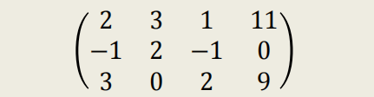
cột)

Sau đó chúng ta thử xem có hàng nào bằng k lần hàng khác không?
Lấy lần lượt các giá trị cột đầu tiên chia cho 11
Lấy giá trị hàng i trừ đi hàng 1 nhân với kết quả trên rồi ghi vào hàng đó
Ta được:
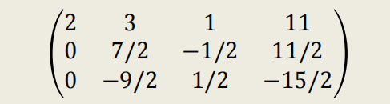
Tương tự với 22 và 33
Ta được:
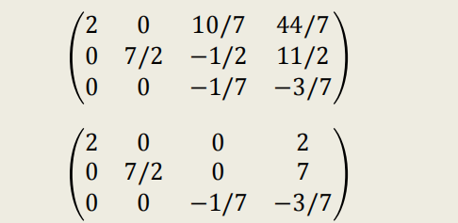
Chia các hàng cho (i là vị trí hàng)
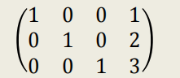
In ra kết quả tương ứng với cột n+1

Ma trận nghịch đảo
Ta dùng ví dụ cụ thể với ma trận 3x3
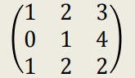
Trước hết cần tính det của ma trận trên (det = −1)
Thêm ma trận đơn vị vào bên phải ma trận trên
Ta được:
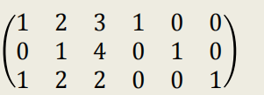

Ta cũng dùng phương pháp như bài trên
Cố định giá trị (i=1,2,3) rồi biến các vị trí (i,j=1,2,3) bằng 0• Ta được :

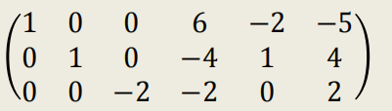

Trong quá trình đó các giá trị (i,j=4,5,6) cũng sẽ thay đổi
Cuối cùng ta chia các hàng cho
Ta được:
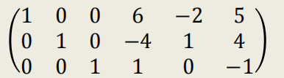

Tách bỏ ma trận đơn vị ta được ma trận nghịch đảo:

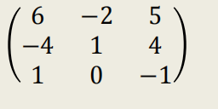

4.Code và ảnh chạy thử
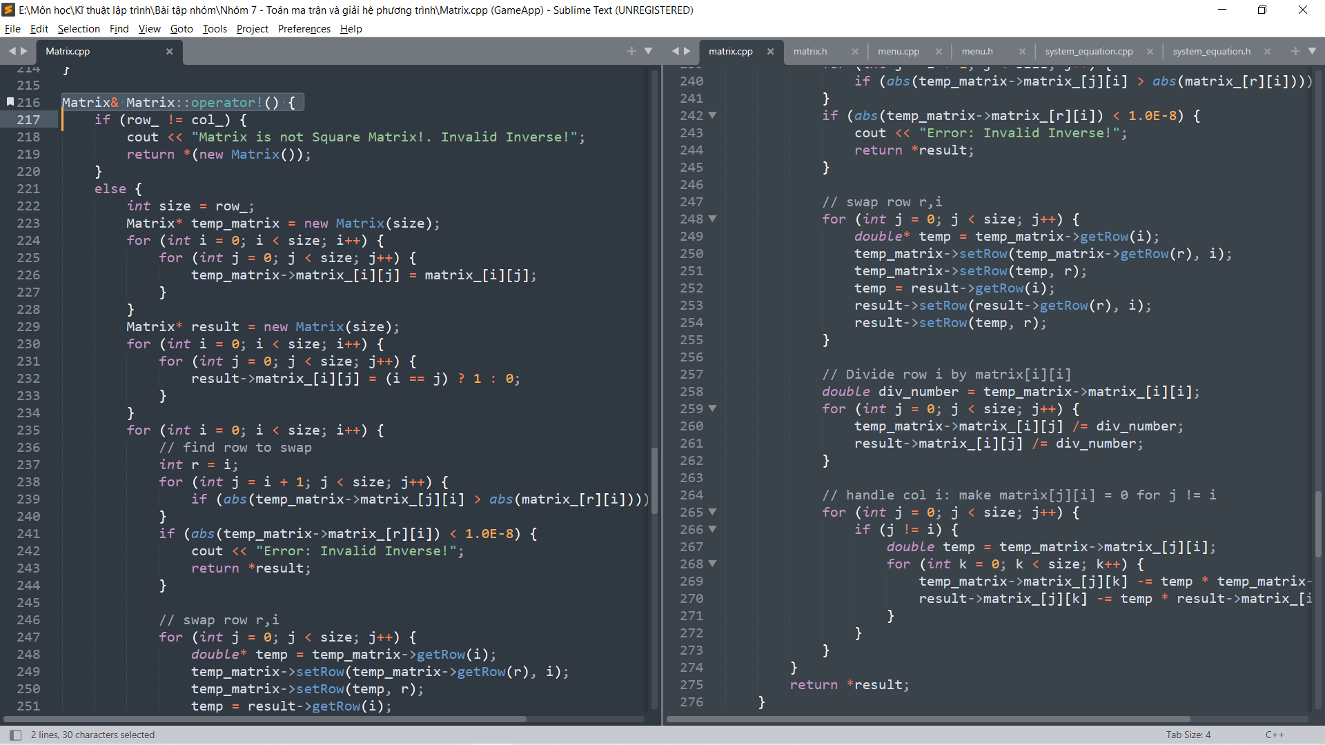
- Code:

- Result:
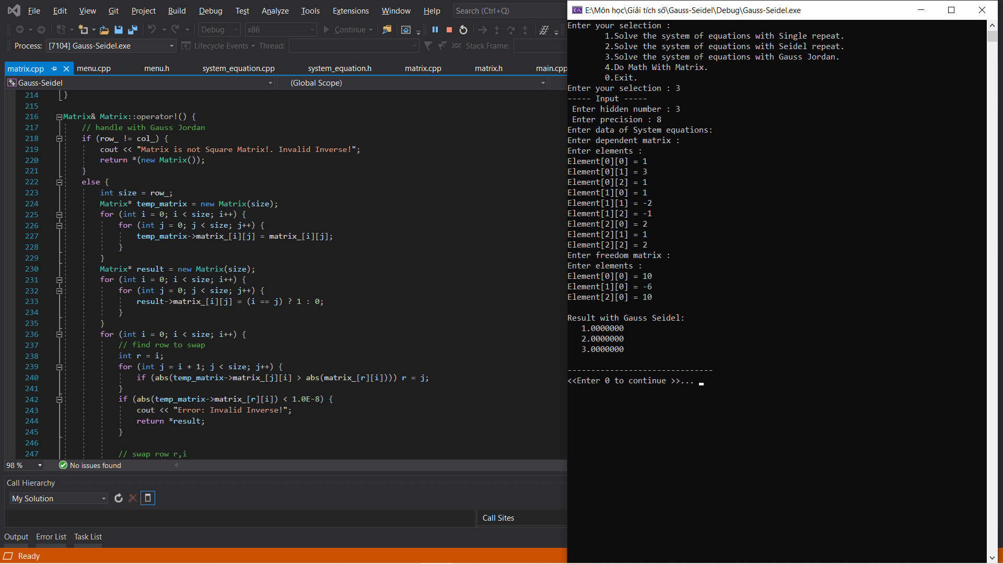

5.Nhận xét:

Phương pháp giải Gauss đưa cho ta các ưu điểm: thuật toán dễ hiểu, cách thức đơn giản. Song thuật toán Gauss cũng có vài nhược điểm của riêng mình: số lượng vòng lập lớn, độ phức tạp của bài toán cao, thời gian chạy chương trình kéo dài, đối với các ma trận lớn kết quả tìm được không còn chính xác, nguyên nhân là do sai số chặt cụt có trong máy tính

LỜI CẢM ƠN

Trong quá trình thực hiện bài báo cáo bài tập này, nhóm chúng em đã nhận được nhiều sự
giúp đỡ từ các cô Hà Thị Ngọc Yên. Cô đã cung cấp cho chúng em những kiến thức từ bộ môn Giải tích số. Nhờ đó mà nhóm chúng em đã hoàn thành được bài báo cáo bài tập như mong muốn. Nay xin cho phép chúng em được gửi lời cảm ơn chân thành đến cô.

